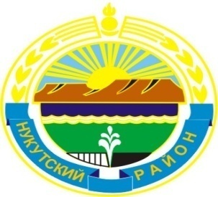

Муниципальное образование «Нукутский район»

ДУМА МУНИЦИПАЛЬНОГО ОБРАЗОВАНИЯ
«НУКУТСКИЙ РАЙОН»

Шестой созыв

РЕШЕНИЕ
03 октября 2014 года № 2 п.Новонукутский

Об утверждении протокола № 1 счетной комиссии
об избрании председателя и секретаря счетной
комиссии

В соответствии со ст. 31 Регламента Думы муниципального образования «Нукутский район, Дума

РЕШИЛА:

1. Утвердить протокол счетной комиссии от 03 октября 2014 года № 1 об избрании председателя и секретаря счетной комиссии.
2. Опубликовать настоящее решение в печатном издании «Официальный курьер» и разместить на официальном сайте муниципального образования «Нукутский район».

Мэр муниципального образования
«Нукутский район» С.Г.Гомбоев

